BÁO CÁO TUẦN 4-5 (ngày 6-10) : SƠ ĐỒ LỚP – SƠ ĐỒ CSDL – MỐI QUAN HỆ
I/. Giới Thiệu Lại Bài Toán :
Hệ thống VELORA là nền tảng hỗ trợ thuê xe ô tô trực tuyến, giúp khách hàng tìm kiếm và lựa chọn xe phù hợp với nhu cầu thuê. Khách hàng có thể đăng ký tài khoản, xem thông tin xe, lựa chọn thời gian thuê và tạo đơn thuê xe.
Hệ thống hỗ trợ hai hình thức thuê xe gồm thuê xe tự lái và thuê xe có tài xế. Với hình thức tự lái, khách hàng không cần chọn tài xế. Với hình thức có tài xế, khách hàng có thể chọn một tài xế phù hợp từ danh sách tài xế được cung cấp bởi hệ thống.
Khi khách hàng tạo đơn thuê, hệ thống lưu thông tin xe, người thuê, thời gian thuê, hình thức thuê và thông tin tài xế nếu có. Hệ thống đồng thời tính tổng tiền thuê và tiền đặt cọc cho đơn thuê.
Sau khi hoàn tất quá trình thuê và trả xe, khách hàng có thể đánh giá xe dựa trên số sao và nội dung nhận xét.
Phạm vi quản lý tài xế trong hệ thống chỉ tập trung vào thông tin cơ bản của tài xế và việc lựa chọn tài xế cho đơn thuê có tài xế không bao gồm quản lý vị trí, GPS, lịch làm việc hoặc các chức năng quản lý tài xế nâng cao.

1 Giới thiệu sơ đồ lớp
Sơ đồ lớp (Class Diagram) được sử dụng để mô tả cấu trúc của hệ thống VELORA thông qua các lớp, thuộc tính, phương thức và mối quan hệ giữa các lớp. Sơ đồ lớp giúp nhóm xác định các đối tượng chính trong hệ thống thuê xe trực tuyến, đồng thời làm cơ sở cho việc thiết kế cơ sở dữ liệu và triển khai các chức năng của hệ thống.
Trong hệ thống VELORA, sơ đồ lớp được xây dựng dựa trên các nghiệp vụ chính như quản lý người dùng, quản lý loại xe, quản lý xe, đặt xe, thanh toán và đánh giá xe, Quản lý thông tin tài xế khi khách chọn thuê xe có tài xế.
1.2. Xác định các lớp
Dựa trên yêu cầu nghiệp vụ và cơ sở dữ liệu của hệ thống, nhóm xác định 7 lớp chính:
- Người dùng: Quản lý thông tin tài khoản người
- Loại xe: Quản lý các loại xe.
- Phương tiện: Quản lý thông tin các xe được đưa vào hệ thống cho thuê.
- Đặt chỗ: Quản lý đơn thuê xe.
- Thanh toán: Quản
- Đánh giá: Quản lý đánh giá của khách hàng đối với xe.
- Driver : Quản lý thông tin tài xế khi khách chọn thuê xe có tài xế.

• User: Ai sử dụng hệ thống?
• VehicleType: Xe thuộc loại nào?
• Vehicle: Khách thuê chiếc xe nào?
• Driver: Ai lái xe nếu khách chọn có tài xế?
• Booking: Khách đặt xe như thế nào?
• Payment: Khách thanh toán bao nhiêu?
• Review: Khách đánh giá xe như thế nào?
1.3. Xây dựng thuộc tính của các lớp
- Các thuộc tính của lớp được xác định dựa trên các trường dữ liệu tương ứng trong cơ sở dữ liệu.

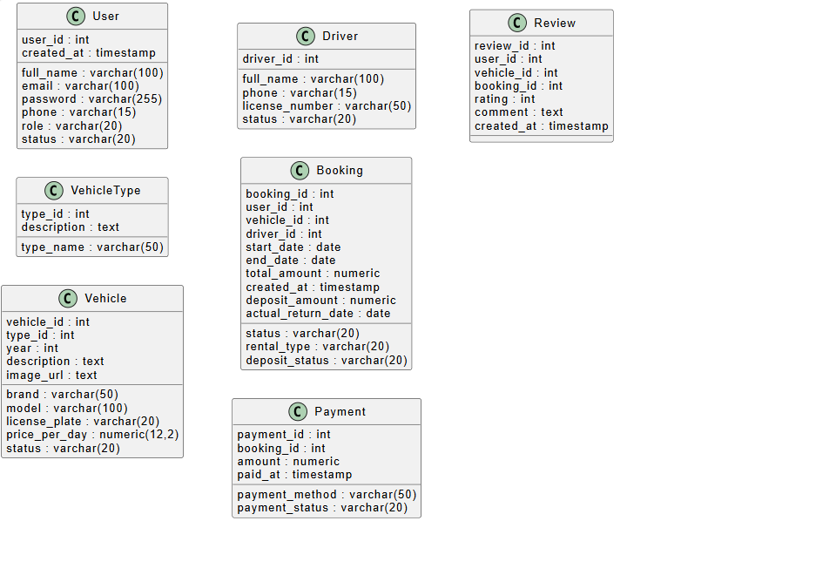

1.4. Xây dựng phương thức của các lớp
Các phương thức được xây dựng dựa trên các chức năng mà hệ thống cung cấp và các API backend đã triển khai.
Các phương thức của các lớp được xây dựng dựa trên các chức năng chính của hệ thống VELORA.
- Lớp User cung cấp các phương thức đăng ký và đăng nhập.
- Lớp VehicleType và Vehicle hỗ trợ các thao tác quản lý loại xe và thông tin xe.
- Lớp Driver được bổ sung để quản lý thông tin tài xế phục vụ hình thức thuê xe có tài xế. Lớp Booking xử lý các nghiệp vụ đặt xe, xem đơn thuê, hủy đơn, trả xe và gia hạn đơn thuê.
- Lớp Payment xử lý thông tin thanh toán, trong khi lớp Review hỗ trợ tạo, xem và xóa đánh giá của khách hàng.
Lớp | Phương thức
User | register()  login()
VehicleType | getVehicleTypes()  createVehicleType()  updateVehicleType()  deleteVehicleType()
Vehicle | getVehicles()  getVehicleById()  createVehicle()  updateVehicle()  deleteVehicle()
Driver | getDrivers()  createDriver()  updateDriver()  deleteDriver()
Booking | createBooking()  getBookings()  getBookingById()  cancelBooking()  returnVehicle()  extendBooking()
Payment | createPayment()  getPayments()  getPaymentById()
Review | createReview()  getReviews()  getVehicleReviews()  deleteReview()

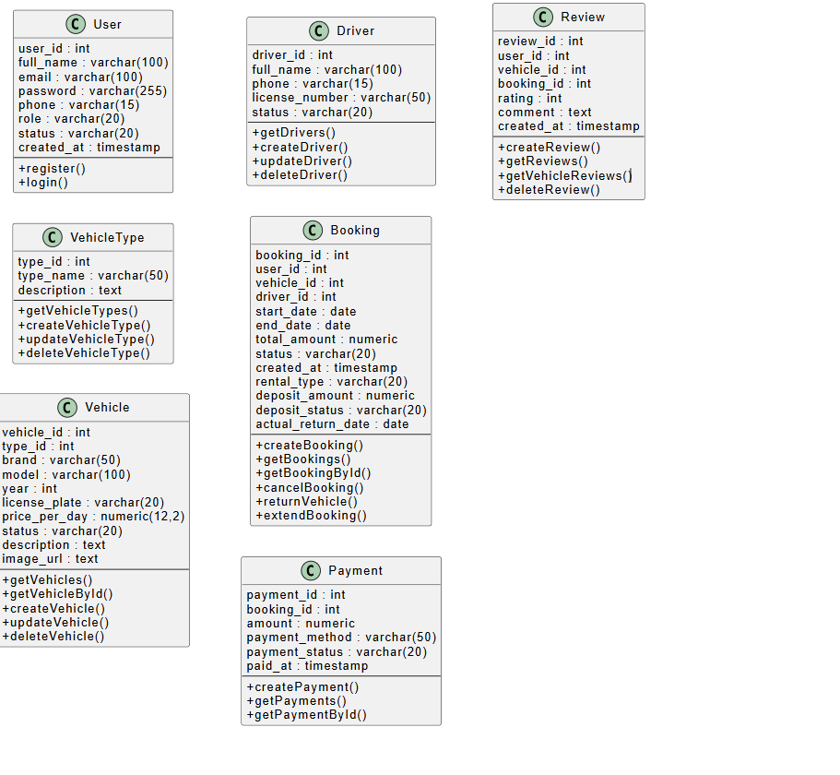
1.5. Xây dựng mối quan hệ giữa các lớp.

Quan hệ | Số lượng | Lý do
Đặt chỗ (Booking) → Người dùng (User) | 1:N | Một user có thể có nhiều đơn thuê, mỗi đơn thuê thuộc về một user.
Loại phương tiện (VehicleType) → Phương tiện (Vehicle) | 1:N | Một loại xe có thể có nhiều xe, mỗi xe thuộc một loại xe.
Phương tiện (Vehicle) → Đặt chỗ (Booking) | 1:N | Một xe có thể xuất hiện trong nhiều đơn thuê khác nhau ở các thời điểm khác nhau.
Tài xế (Driver) → Đặt chỗ (Booking) | 0..N : 0..1 | Một tài xế có thể phục vụ nhiều đơn thuê. Mỗi đơn thuê có thể không có tài xế hoặc có một tài xế.
Đặt chỗ (Booking) → Thanh toán (Payment) | 1:0..1 | Một đơn thuê có thể chưa thanh toán hoặc có một thông tin thanh toán.
Đặt chỗ (Booking) → Đánh giá (Review) | 1:0..1 | Đơn thuê chưa chắc đã có review; mỗi booking chỉ được đánh giá tối đa một lần.
Người dùng (User) → Đánh giá (Review) | 1:N | Một user có thể viết nhiều đánh giá cho các xe đã thuê.
Phương tiện (Vehicle) → Đánh giá (Review) | 1:N | Một xe có thể nhận nhiều review từ nhiều người dùng.
Quan hệ | Số lượng | Lý do

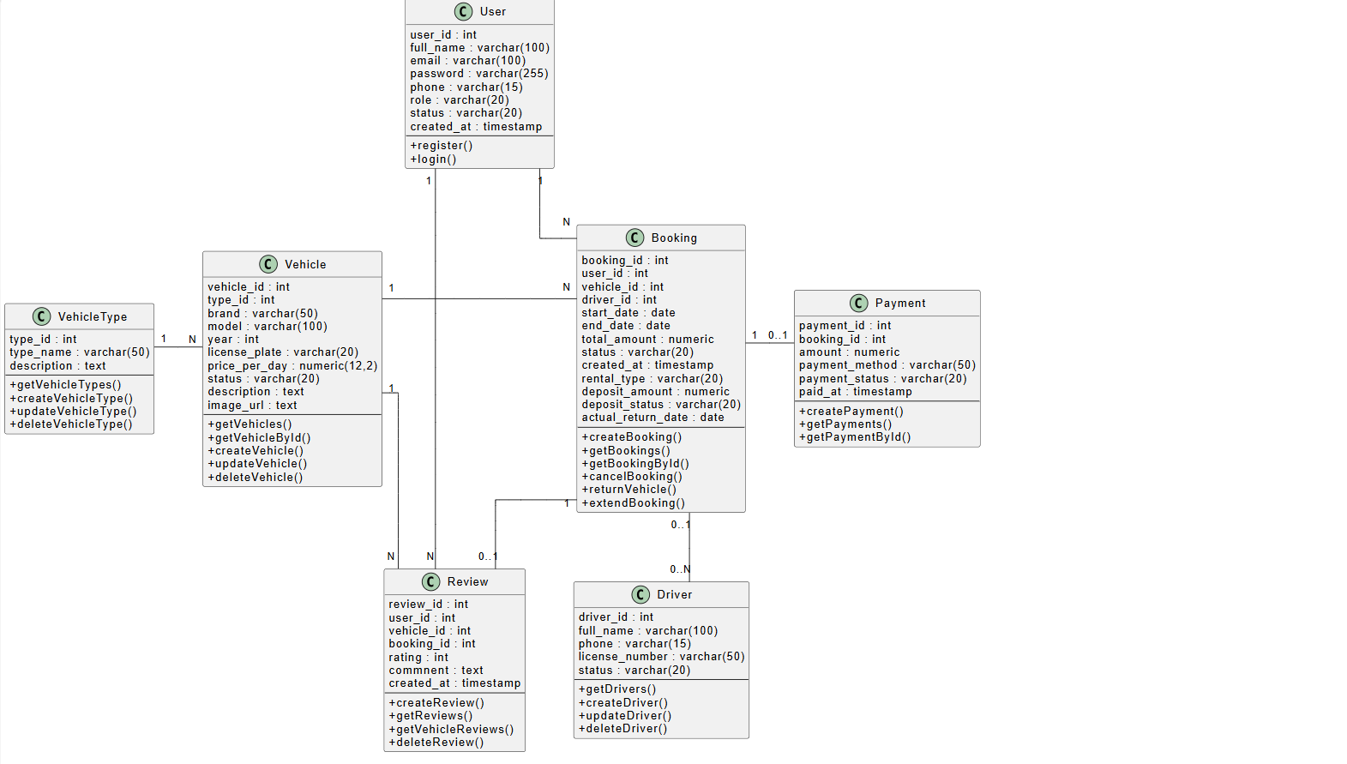

Các mối quan hệ trong hệ thống:
1. Người dùng – Đặt chỗ
Lớp có quan hệ 1:N với lớp . Một người dùng có thể tạo nhiều đơn thuê xe khác nhau, nhưng mỗi đơn thuê chỉ thuộc về một người dùng.UserBooking
2. Loại phương tiện – Phương tiện
Lớp có quan hệ 1:N với lớp . Một loại xe có thể bao gồm nhiều phương tiện, trong khi mỗi phương tiện chỉ thuộc một loại xe.VehicleTypeVehicle
3. Phương tiện – Đặt chỗ
Lớp có quan hệ 1:N với lớp . Một phương tiện có thể được thuê nhiều lần thông qua các đơn thuê khác nhau ở những khoảng thời gian khác nhau. Mỗi đơn thuê chỉ gắn với một phương tiện.VehicleBooking
4. Tài xế – Đặt chỗ
Lớp có quan hệ 0..N : 0..1 với lớp . Một tài xế có thể phục vụ nhiều đơn thuê khác nhau. Tuy nhiên, mỗi đơn thuê có thể không có tài xế nếu khách chọn hình thức tự lái hoặc có một tài xế nếu khách chọn hình thức thuê xe có tài.DriverBooking
5. Đặt phòng – Thanh toán
Lớp có quan hệ 1:0..1 với lớp . Mỗi đơn thuê có thể chưa phát sinh thanh toán hoặc có một thông tin thanh toán tương ứng.BookingPayment
6. Đặt phòng – Đánh giá
Lớp có quan hệ 1:0..1 với lớp . Sau khi hoàn tất đơn thuê, người dùng có thể thực hiện đánh giá. Một đơn thuê có thể chưa có đánh giá hoặc có tối đa một đánh giá.BookingReview
7. Người dùng – Đánh giá
Lớp có quan hệ 1:N với lớp . Một người dùng có thể thực hiện nhiều đánh giá cho các phương tiện đã thuê. Mỗi đánh giá được thực hiện bởi một người dùng.UserReview
8. Xe – Đánh giá
Lớp có quan hệ 1:N với lớp . Một phương tiện có thể nhận nhiều đánh giá từ những người dùng khác nhau. Mỗi đánh giá gắn với một phương tiện.VehicleReview
1.6. Sơ đô kế thừa
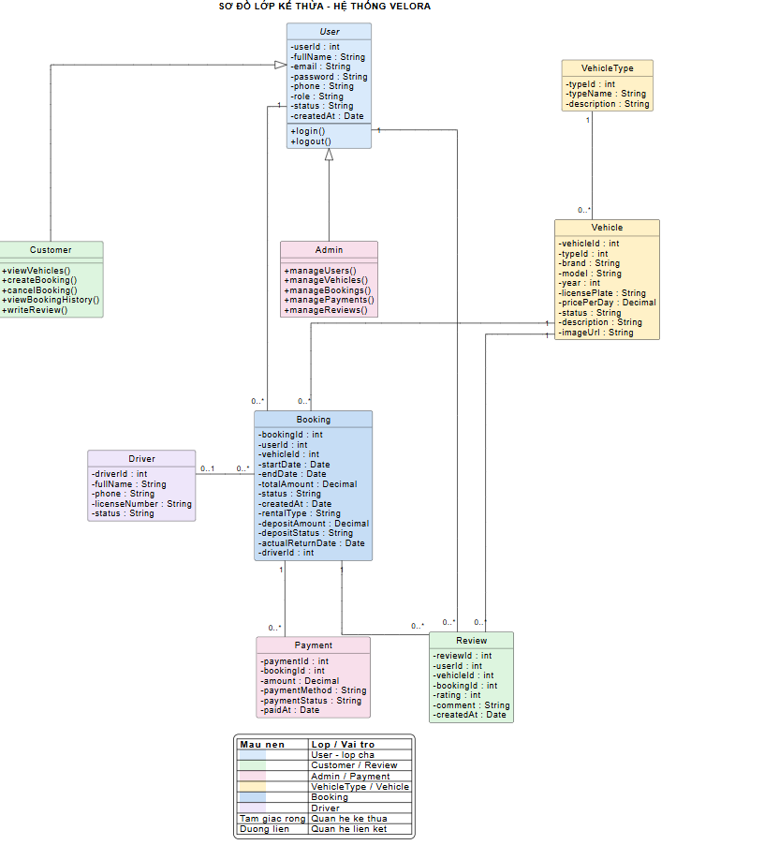
2. Mô tả các lớp trong hệ thống
- User: Là lớp cha, lưu trữ thông tin tài khoản người dùng như mã người dùng, họ tên, email, mật khẩu, số điện thoại, vai trò, trạng thái và ngày tạo tài khoản. Lớp có hai phương thức login() và logout() để mô tả chức năng đăng nhập và đăng xuất.
- Customer: Là lớp con kế thừa từ User, đại diện cho khách hàng sử dụng hệ thống. Các chức năng chính gồm xem danh sách xe, tạo đơn thuê, hủy đơn thuê, xem lịch sử thuê và viết đánh giá.
- Admin: Là lớp con kế thừa từ User, đại diện cho người quản trị hệ thống. Lớp cung cấp các chức năng quản lý người dùng, phương tiện, đơn thuê, thanh toán và đánh giá.
- VehicleType: Lưu trữ thông tin loại xe, bao gồm mã loại xe, tên loại xe và mô tả. Lớp này hỗ trợ phân loại các phương tiện trong hệ thống.
- Vehicle: Lưu trữ thông tin xe cho thuê như mã xe, mã loại xe, hãng xe, mẫu xe, năm sản xuất, biển số, giá thuê mỗi ngày, trạng thái, mô tả và đường dẫn hình ảnh.
- Booking: Lưu trữ thông tin đơn thuê xe, bao gồm người dùng, phương tiện, ngày bắt đầu, ngày kết thúc, tổng tiền, trạng thái đơn, thời gian tạo, hình thức thuê, tiền cọc, trạng thái tiền cọc, ngày trả xe thực tế và tài xế được phân công. Đây là lớp trung tâm của sơ đồ vì kết nối nhiều chức năng trong quy trình thuê xe.
- Driver: Lưu trữ thông tin tài xế, bao gồm mã tài xế, họ tên, số điện thoại, số giấy phép lái xe và trạng thái hoạt động.
- Payment: Lưu trữ thông tin thanh toán của đơn thuê, gồm mã thanh toán, mã đơn thuê, số tiền, phương thức thanh toán, trạng thái thanh toán và thời điểm thanh toán.
- Review: Lưu trữ thông tin đánh giá của khách hàng, gồm mã đánh giá, mã người dùng, mã xe, mã đơn thuê, điểm đánh giá, nội dung nhận xét và thời gian tạo.
3. Mô tả quan hệ giữa các lớp
Quan hệ kế thừa: Hai lớp Customer và Admin kế thừa từ lớp User. Nhờ đó, hai lớp con sử dụng chung cấu trúc thông tin tài khoản nhưng có các chức năng riêng theo từng vai trò. Trong UML, quan hệ kế thừa được biểu diễn bằng đường liền có đầu tam giác rỗng hướng về lớp cha.
Quan hệ giữa User và Booking: Một người dùng có thể tạo nhiều đơn thuê xe, trong khi mỗi đơn thuê được liên kết với một người dùng. Quan hệ này thể hiện việc quản lý các đơn thuê theo tài khoản khách hàng.
Quan hệ giữa VehicleType và Vehicle: Một loại xe có thể bao gồm nhiều xe, còn mỗi xe thuộc một loại xe cụ thể. Quan hệ này hỗ trợ phân loại và tìm kiếm phương tiện.
Quan hệ giữa Vehicle và Booking: Một xe có thể xuất hiện trong nhiều đơn thuê ở những thời điểm khác nhau, nhưng mỗi đơn thuê gắn với một xe cụ thể. Hệ thống cần kiểm tra thời gian thuê để tránh đặt trùng xe trong cùng khoảng thời gian.
Quan hệ giữa Driver và Booking: Một đơn thuê có thể chưa được gán tài xế hoặc được gán một tài xế. Một tài xế có thể được phân công cho nhiều đơn thuê khác nhau theo thời gian.
Quan hệ giữa Booking và Payment: Đơn thuê liên kết với các bản ghi thanh toán nhằm theo dõi số tiền, phương thức và trạng thái thanh toán. Bội số cụ thể cần tuân theo các ràng buộc được thiết lập trong cơ sở dữ liệu.
Quan hệ giữa User, Vehicle, Booking và Review: Mỗi đánh giá được liên kết với người dùng viết đánh giá, xe được đánh giá và đơn thuê liên quan. Các liên kết này giúp hệ thống xác định người đánh giá, phương tiện được đánh giá và đơn thuê làm cơ sở cho đánh giá.
4. Ý nghĩa của màu sắc và ký hiệu
Sơ đồ sử dụng màu sắc để phân biệt các nhóm lớp
Màu xanh dương dành cho lớp User và lớp trung tâm Booking;
màu xanh lá dành cho Customer và Review;
màu hồng dành cho Admin và Payment; màu vàng dành cho VehicleType và Vehicle;
màu tím dành cho Driver.
Đường liền có đầu tam giác rỗng biểu diễn quan hệ kế thừa, còn đường liền thông thường biểu diễn quan hệ liên kết giữa các lớp. Các ký hiệu bội số như 1, 0..1 và 0..* thể hiện số lượng đối tượng tham gia vào mỗi quan hệ.

2. SƠ ĐỒ CƠ SỞ DỮ LIỆU
2.1. Giới thiệu sơ đồ CSDL
Sơ đồ cơ sở dữ liệu được sử dụng để mô tả cấu trúc dữ liệu của hệ thống VELORA, bao gồm các bảng, thuộc tính và mối quan hệ giữa các bảng. Cơ sở dữ liệu được xây dựng nhằm lưu trữ và quản lý các thông tin liên quan đến người dùng, loại xe, xe, đơn thuê, thanh toán và đánh giá, tài xế
Thông qua sơ đồ cơ sở dữ liệu, nhóm có thể xác định rõ khóa chính, khóa ngoại và mối liên kết giữa các bảng, từ đó đảm bảo dữ liệu được tổ chức và quản lý phù hợp với nghiệp vụ thuê xe của hệ thống.
CSDL của nhóm có 7 bảng chính:
- users → quản lý người dùng/tài khoản.
- vehicle_types → quản lý loại xe như Sedan, SUV, MPV...
- vehicles → quản lý thông tin từng xe cụ thể.
- bookings → quản lý các đơn thuê xe.
- payments → quản lý thông tin thanh toán.
- reviews → quản lý đánh giá của khách hàng.
- driver → quản lý thông tin tài xế phục vụ hình thức thuê xe có tài xế
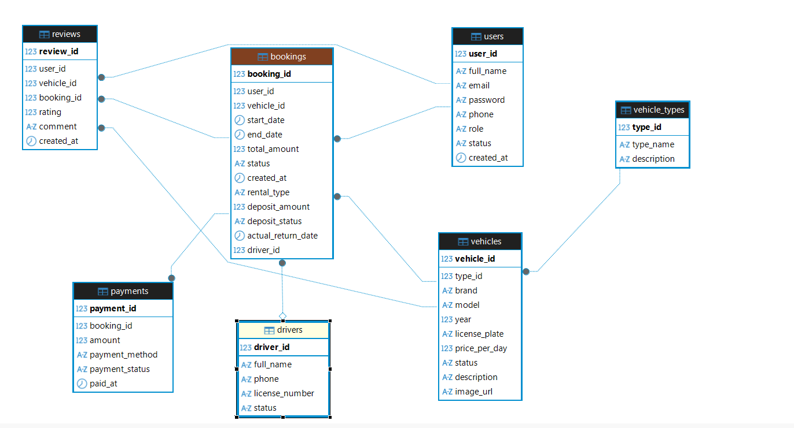
2.3. chi tiết các bảng
2.3.1. Bảng users
STT | Tên cột | Kiểu dữ liệu | Mô tả
1 | user_id | serial | Mã người dùng, khóa chính
2 | full_name | varchar(100) | Họ và tên
3 | email | varchar(100) | Địa chỉ email
4 | password | varchar(255) | Mật khẩu
5 | phone | varchar(15) | Số điện thoại
6 | role | varchar(20) | Vai trò người dùng
7 | status | varchar(20) | Trạng thái tài khoản
8 | created_at | timestamp | Thời gian tạo tài khoản

Khóa chính: user_id
→ user_id là khóa chính, dùng để xác định duy nhất mỗi người dùng.
2.3.2. Bảng vehicle_types
Bảng vehicle_types dùng để quản lý các loại xe được cung cấp trên hệ thống.
STT | Tên cột | Kiểu dữ liệu | Mô tả
1 | vehicle_id | serial | Mã xe, khóa chính
2 | type_id | int | Mã loại xe, khóa ngoại
3 | brand | varchar(50) | Hãng xe
4 | model | varchar(100) | Tên dòng xe
5 | year | int | Năm sản xuất
6 | license_plate | varchar(20) | Biển số xe
7 | price_per_day | numeric(12,2) | Giá thuê mỗi ngày
8 | status | varchar(20) | Trạng thái xe
9 | description | text | Mô tả xe
10 | image_url | text | Đường dẫn hình ảnh xe

Khóa chính: type_id
→ type_id là khóa chính, dùng để xác định duy nhất từng loại xe.
Khóa ngoại: Bảng vehicle_types không tham chiếu đến bảng nào khác.

2.3.3. Bảng vehicles
Bảng vehicle dùng để quản lý
STT | Tên cột | Kiểu dữ liệu | Mô tả
1 | vehicle_id | serial | Mã xe, khóa chính
2 | type_id | int | Mã loại xe, khóa ngoại
3 | description | text | Mô tả loại xe

Khóa chính: type_id
→ vehicle_id là khóa chính, dùng để xác định duy nhất từng chiếc xe.
Khóa ngoại
type_id → vehicle_types(type_id)
→ type_id là khóa ngoại, dùng để liên kết xe với loại xe tương ứng trong bảng vehicle_types.

2.3.4. Bảng bookings
Bảng bookings dùng để lưu thông tin các đơn thuê xe.
STT | Tên cột | Kiểu dữ liệu | Mô tả
1 | booking_id | serial | Mã đơn thuê, khóa chính
2 | user_id | int | Mã người dùng, khóa ngoại
3 | vehicle_id | int | Mã xe, khóa ngoại
4 | driver_id | int | Mã tài xế, khóa ngoại, có thể NULL
5 | start_date | date | Ngày bắt đầu thuê
6 | end_date | date | Ngày kết thúc thuê
7 | total_amount | numeric | Tổng tiền thuê
8 | status | varchar(20) | Trạng thái đơn thuê
9 | created_at | timestamp | Thời gian tạo đơn
10 | rental_type | varchar(20) | Hình thức thuê
11 | deposit_amount | numeric | Số tiền đặt cọc
12 | deposit_status | varchar(20) | Trạng thái tiền cọc
13 | actual_return_date | date | Ngày trả xe thực tế

Khóa chính: booking_id
→ Dùng để phân biệt từng đơn thuê.
Khóa ngoại: user_id → users(user_id)
→ Cho biết ai là người đặt xe.
Khóa ngoại: vehicle_id → vehicles(vehicle_id)
→ Cho biết khách thuê chiếc xe nào.
Khóa ngoại: driver_id → drivers(driver_id)
→ Cho biết đơn thuê sử dụng tài xế nào.

2.3.5. Bảng payments
Bảng payments dùng để lưu thông tin thanh toán liên quan đến đơn thuê xe.
STT | Tên cột | Kiểu dữ liệu | Mô tả
1 | payment_id | serial | Mã thanh toán, khóa chính
2 | booking_id | int | Mã đơn thuê, khóa ngoại
3 | amount | numeric | Số tiền thanh toán
4 | payment_method | varchar(50) | Phương thức thanh toán
5 | payment_status | varchar(20) | Trạng thái thanh toán
6 | paid_at | timestamp | Thời gian thanh toán

Khóa chính: payment_id
Khóa ngoại: booking_id → bookings(booking_id)
booking_id trong bảng payments dùng để xác định khoản thanh toán này thuộc đơn thuê nào.
2.3.6. Bảng Review
STT | Tên cột | Kiểu dữ liệu | Mô tả
1 | review_id | serial | Mã đánh giá, khóa chính
2 | user_id | int | Mã người dùng, khóa ngoại
3 | vehicle_id | int | Mã xe, khóa ngoại
4 | booking_id | int | Mã đơn thuê, khóa ngoại
5 | rating | int | Số sao đánh giá
6 | commnent | text | Nội dung đánh giá
7 | create_at | timestamp | Thời gian tạo đánh giá

Khóa chính: review_id
Khóa ngoại: user_id → users(user_id)
-Nghĩa là user_id trong reviews dùng để xác định người nào đã viết đánh giá
Khóa ngoại: vehicle_id → vehicles(vehicle_id)
Nghĩa là vehicle_id dùng để xác định chiếc xe nào được đánh giá.
Khóa ngoại: booking_id → bookings(booking_id)
Nghĩa là booking_id dùng để xác định đơn thuê nào liên quan đến đánh giá.

2.3.6. Bảng drivers
STT | Tên thuộc tính | Kiểu dữ liệu | Mô tả
1 | driver_id | SERIAL / INT | Mã tài xế, khóa chính của bảng.
2 | full_name | VARCHAR(100) | Họ và tên tài xế.
3 | phone | VARCHAR(15) | Số điện thoại của tài xế.
4 | license_number | VARCHAR(50) | Số giấy phép lái xe, không trùng giữa các tài xế.
5 | status | VARCHAR(20) | Trạng thái của tài xế, ví dụ: available, busy.

Khóa chính: driver_id
Nghĩa là : mỗi tài xế sẽ có một mã riêng , vd nguyễn văn an driver_id =1, tài xế Trần văn bình driver_id = 2 không trùng nhau . nhờ hệ thống có thể xác định chính xác tài xế nào đang được sử dụng trong một đơn thuê
Khóa ngoại : bảng drivers không có khóa ngoại
Tài xế được liên kết với đơn thuê thông qua khóa ngoại ở bảng bookings
Nghĩa là : bảng drivers là nơi lưu thông tin tài xế , còn bảng bookings là nơi để gọi tài xế
-> trong một đơn thuê , driver_id cho biết đơn thuê đó sử dụng tài xế nào
? tại sao driver_id trong booking có thể NULL ?
-vì trong hệ thống có 2 kiểu thuê
Thuê tự lái : hình thức thuê = tự lái
Mã tài xế = để trống
  - khách tự điều khiển xe nên không cần chọn tài xế
thuê xe có tài xế :
hình thức thuê = có tài xế
Mã tài xế = mã của tài xế được chọn
khách hàng thuê xe kèm tài xế , nên hệ thống sẽ chọn một tài xế phù hợp
2.4. Mối quan hệ giữa các bảng
STT | Mối quan hệ | Loại | Ý nghĩa
1 | users → bookings | 1:N | Một người dùng có thể tạo nhiều đơn thuê, mỗi đơn thuê thuộc về một người dùng.
2 | vehicle_types → vehicles | 1:N | Một loại xe có thể có nhiều xe. Mỗi xe thuộc một loại xe
3 | vehicles → bookings | 1:N | Một xe có thể xuất hiện trong nhiều đơn thuê ở các thời điểm khác nhau.
4 | drivers- bookings | 0..N: 0..1 | Một tài xế có thể sử dụng cho nhiều đơn thuê . mỗi đơn thuê có thể không có tài xế hoặc có 1 tài xế
5 | Bookings-payments | 1:0..1 | Một đơn thuê có thể chưa thanh toán hoặc có một thông tin thanh toán
6 | users – reviews | 1:N | Một người dùng có thể viết nhiều đánh giá
7 | vehicles – reviews | 1:N | Một xe có thể nhận nhiều đánh giá từ nhiều người dùng
8 | bookings – reviews | 1:0..1 | Một đơn thuê có thể chưa có đánh giá hoặc có một đánh giá

2.6. Đánh giá thiết kế csdl
Cơ sở dữ liệu của hệ thống VELORA được thiết kế dựa trên các nghiệp vụ chính của hệ thống thuê xe trực tuyến. Các dữ liệu được phân chia thành 7 bảng gồm users, vehicle_types, vehicles, bookings, payments và reviews, giúp dữ liệu được tổ chức rõ ràng và dễ quản lý, drivers để quản lý tài xế .
Các bảng được liên kết với nhau thông qua khóa chính và khóa ngoại, giúp đảm bảo tính liên kết và toàn vẹn của dữ liệu. Việc phân chia dữ liệu thành các bảng riêng biệt cũng giúp hạn chế dữ liệu trùng lặp và thuận tiện cho việc truy vấn, cập nhật dữ liệu.
thiết kế cơ sở dữ liệu đáp ứng được các chức năng chính của hệ thống VELORA như quản lý người dùng, quản lý xe, đặt xe, thanh toán, trả xe và đánh giá xe.

